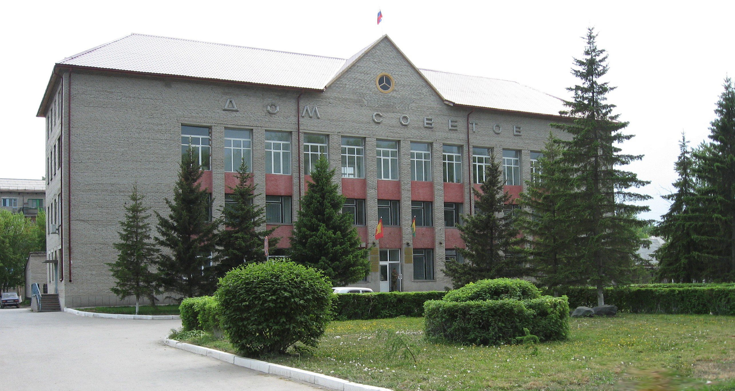

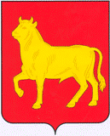

**"Бюллетень органов местного самоуправления**

**города Куйбышева Куйбышевского района Новосибирской области"**

**№ 59(1154) от 21 июля 2022 года**

**СОДЕРЖАНИЕ**

**РАЗДЕЛ I.** Правовые акты, принятые на местном референдуме; решения Совета депутатов города Куйбышева Куйбышевского района Новосибирской области

**РАЗДЕЛ II.** Правовые акты администрации, иных органов местного самоуправления и должностных лиц местного самоуправления города Куйбышева Куйбышевского района Новосибирской области

|  |  |  |
| --- | --- | --- |
| **2.1.** | **РАСПОРЯЖЕНИЕ АДМИНИСТРАЦИИ ГОРОДА КУЙБЫШЕВА КУЙБЫШЕВСКОГО РАЙОНА НОВОСИБИРСКОЙ ОБЛАСТИ от 21.07.2022 № 292-р** «О размещении уведомления о разработке проекта схемы теплоснабжения города Куйбышева Куйбышевского муниципального района Новосибирской области до 2040 года» | 03 |

**РАЗДЕЛ III.** Официальные сообщения и материалы органов местного самоуправления города Куйбышева Куйбышевского района Новосибирской области

|  |  |  |
| --- | --- | --- |
| **3.1.** | **РЕШЕНИЕ ОКРУЖНОЙ ИЗБИРАТЕЛЬНОЙ КОМИССИИ ОДНОМАНДАТНОГО ИЗБИРАТЕЛЬНОГО ОКРУГА № 1 ПО ДОПОЛНИТЕЛЬНЫМ ВЫБОРАМ ДЕПУТАТА СОВЕТА ДЕПУТАТОВ ГОРОДА КУЙБЫШЕВА КУЙБЫШЕВСКОГО РАЙОНА НОВОСИБИРСКОЙ ОБЛАСТИ ПЯТОГО СОЗЫВАКУЙБЫШЕВСКОГО РАЙОНА НОВОСИБИРСКОЙ ОБЛАСТИ от 18.07.2022 № 3/3** «О регистрации кандидата в депутаты Совета депутатов города Куйбышева Куйбышевского района Новосибирской области пятого созыва, выдвинутого в порядке самовыдвижения по одномандатному избирательному округу № 1, Булдакова Дмитрия Анатольевича» | 04 |

**РАЗДЕЛ IV.** Иная информация

|  |  |  |
| --- | --- | --- |
| **4.1.** | **СВЕДЕНИЯ** о регистрации кандидатов, выдвинутых избирательным объединением и в порядке самовыдвижения, на дополнительных выборах депутата Совета депутатов города Куйбышева Куйбышевского района Новосибирской области пятого созыва по одномандатному избирательному округу № 1 | 05 |

**РАЗДЕЛ II.**

**ПРАВОВЫЕ АКТЫ АДМИНИСТРАЦИИ, ИНЫХ ОРГАНОВ МЕСТНОГО САМОУПРАВЛЕНИЯ И ДОЛЖНОСТНЫХ ЛИЦ МЕСТНОГО САМОУПРАВЛЕНИЯ ГОРОДА КУЙБЫШЕВА КУЙБЫШЕВСКОГО РАЙОНА НОВОСИБИРСКОЙ ОБЛАСТИ**

**2.1. РАСПОРЯЖЕНИЕ АДМИНИСТРАЦИИ ГОРОДА КУЙБЫШЕВА КУЙБЫШЕВСКОГО РАЙОНА НОВОСИБИРСКОЙ ОБЛАСТИ от 21.07.2022 № 292-р** «О размещении уведомления о разработке проекта схемы теплоснабжения города Куйбышева Куйбышевского муниципального района Новосибирской области до 2040 года»

**РАСПОРЯЖЕНИЕ**

21.07.2022 №292-р

В соответствии с Федеральным законом от 06.10.2003 №131-ФЗ «Об общих принципах организации местного самоуправления в Российской Федерации», Федеральным законом от 27.07.2010 №190-ФЗ «О теплоснабжении», постановлением Правительства Российской Федерации от 22.02.2012 №154 «О требованиях к схемам теплоснабжения, порядку их разработки и утверждения»:

1. Управлению делами администрации города Куйбышева Куйбышевского района Новосибирской области (Рукицкая Т.А.):

1.1. разместить на официальном сайте администрации города Куйбышева в информационно-телекоммуникационной сети «Интернет» Уведомление о разработке проекта схемы теплоснабжения города Куйбышева Куйбышевского муниципального района Новосибирской области до 2040 года, согласно приложению.

1.2. опубликовать настоящее распоряжение в официальном печатном издании администрации города Куйбышева «Бюллетень органов местного самоуправления города Куйбышева Куйбышевского района Новосибирской области».

2. Контроль за исполнением настоящего распоряжения оставляю за собой.

Глава города Куйбышева

Куйбышевского района

Новосибирской области А.А. Андронов

ПРИЛОЖЕНИЕ

к распоряжению администрации

города Куйбышева

Куйбышевского района Новосибирской области

от 21.07.2022 №292-р

УВЕДОМЛЕНИЕ

**О разработке проекта схемы теплоснабжения города Куйбышева Куйбышевского муниципального района Новосибирской области до 2040 года**

В связи с отнесением муниципального образования городское поселение - город Куйбышев Куйбышевского муниципального района Новосибирской области к ценовой зоне теплоснабжения (Распоряжение Правительства Российской Федерации от 19 июля 2022 г. № 1977-р) и в соответствии с требованиями, определёнными Федеральным Законом от 22.07.2010 г. № 190-ФЗ «О теплоснабжении», постановлением Правительства РФ от 22.02.2012 г. № 154 «О требованиях к схемам теплоснабжения, порядку их разработки и утверждения» администрация города Куйбышева Куйбышевского района Новосибирской области – уведомляет о начале разработки проекта схемы теплоснабжения города Куйбышева Куйбышевского района Новосибирской области до 2040 года.

Действующая актуализированная схема теплоснабжения города Куйбышева до 2028 года размещена на сайте администрации города Куйбышева Куйбышевского района Новосибирской области (https://kainsk.nso.ru/pageid-1124)

(Схема теплоснабжения городского округа Куйбышев.pdf).

Срок разработки и направления проекта актуализированной схемы теплоснабжения в администрацию города Куйбышева Куйбышевского района Новосибирской области в соответствии с п.44 Требований к порядку разработки и утверждения схем теплоснабжения, утвержденных постановлением Правительства РФ от 22.02.2012 г. № 154, устанавливается до 09 августа 2022г.

**РАЗДЕЛ III.**

**ОФИЦИАЛЬНЫЕ СООБЩЕНИЯ И МАТЕРИАЛЫ ОРГАНОВ МЕСТНОГО САМОУПРАВЛЕНИЯ**

**ГОРОДА КУЙБЫШЕВА КУЙБЫШЕВСКОГО РАЙОНА НОВОСИБИРСКОЙ ОБЛАСТИ**

**3.1. РЕШЕНИЕ ОКРУЖНОЙ ИЗБИРАТЕЛЬНОЙ КОМИССИИ ОДНОМАНДАТНОГО ИЗБИРАТЕЛЬНОГО ОКРУГА № 1 ПО ДОПОЛНИТЕЛЬНЫМ ВЫБОРАМ ДЕПУТАТА СОВЕТА ДЕПУТАТОВ ГОРОДА КУЙБЫШЕВА КУЙБЫШЕВСКОГО РАЙОНА НОВОСИБИРСКОЙ ОБЛАСТИ ПЯТОГО СОЗЫВАКУЙБЫШЕВСКОГО РАЙОНА НОВОСИБИРСКОЙ ОБЛАСТИ от 18.07.2022 № 3/3** «О регистрации кандидата в депутаты Совета депутатов города Куйбышева Куйбышевского района Новосибирской области пятого созыва, выдвинутого в порядке самовыдвижения по одномандатному избирательному округу № 1, Булдакова Дмитрия Анатольевича»

**РЕШЕНИЕ**

18.07.2022 №3/3

**О регистрации кандидата в депутаты Совета депутатов города Куйбышева Куйбышевского района Новосибирской области пятого созыва, выдвинутого в порядке самовыдвижения по одномандатному избирательному округу № 1, Булдакова Дмитрия Анатольевича**

Проверив соответствие порядка выдвижения кандидата в депутаты Совета депутатов города Куйбышева Куйбышевского района Новосибирской области пятого созыва Булдакова Дмитрия Анатольевича требованиям закона Новосибирской области «О выборах депутатов представительных органов муниципальных образований в Новосибирской области» и необходимые для регистрации кандидата документы, окружная избирательная комиссия одномандатного избирательного округа № 1 установила следующее.

Порядок выдвижения кандидата в депутаты Совета депутатов города Куйбышева Куйбышевского района Новосибирской области пятого созыва Булдакова Дмитрия Анатольевича,порядок сбора подписей и оформления подписных листов, документы, представленные для регистрации, соответствуют требованиям статей 40, 41 Закона Новосибирской области «О выборах депутатов представительных органов муниципальных образований в Новосибирской области».

Кандидатом в депутаты Совета депутатов города Куйбышева Куйбышевского района Новосибирской области пятого созыва Булдаковым Дмитрием Анатольевичем было представлено 12 (двенадцать) подписей избирателей.

В соответствии со статьей 41 Закона Новосибирской области «О выборах депутатов представительных органов муниципальных образований в Новосибирской области», было проверено 12 (двенадцать) подписей, недействительными и (или) недостоверными были признаны 0 (ноль), или 0 (ноль) процента подписей.

В соответствии со статьей 42 Закона Новосибирской области «О выборах депутатов представительных органов муниципальных образований в Новосибирской области» окружная избирательная комиссия одномандатного избирательного округа № 1

**РЕШИЛА:**

1. Зарегистрировать кандидата в депутаты Совета депутатов города Куйбышева Куйбышевского района Новосибирской области пятого созыва по одномандатному избирательному округу № 1 Булдакова Дмитрия Анатольевича 1992 года рождения, выдвинувшего свою кандидатуру в порядке самовыдвижения в 16 часов 20 минут 18 июля 2022 года.
2. Выдать Булдакову Дмитрию Анатольевичу удостоверение о регистрации кандидата установленного образца.
3. Передать в официальное печатное издание «Бюллетень органов местного самоуправления города Куйбышева Куйбышевского района Новосибирской области» сведения о зарегистрированном кандидате, в объеме, установленном территориальной избирательной комиссией, в течение 48 часов с момента его регистрации.

4. Опубликовать настоящее решение в официальном печатном издании «Бюллетень органов местного самоуправления города Куйбышева Куйбышевского района Новосибирской области».

5. Контроль за выполнением настоящего решения возложить на секретаря окружной избирательной комиссии одномандатного избирательного округа № 1 Музину Ф.С.

Председатель комиссии Н.В. Колганова

Секретарь комиссии Ф.С. Музина

**РАЗДЕЛ IV.**

**ИНАЯ ИНФОРМАЦИЯ**

**4.1. СВЕДЕНИЯ** о регистрации кандидатов, выдвинутых избирательным объединением и в порядке самовыдвижения, на дополнительных выборах депутата Совета депутатов города Куйбышева Куйбышевского района Новосибирской области пятого созыва по одномандатному избирательному округу № 1

**Сведения**

**о регистрации кандидатов, выдвинутых избирательным объединением и в порядке самовыдвижения, на дополнительных выборах депутата Совета депутатов города Куйбышева Куйбышевского района Новосибирской области пятого созыва по одномандатному избирательному округу № 1**

|  |  |  |  |  |
| --- | --- | --- | --- | --- |
| № п/п | Фамилия, имя, отчество,  субъект выдвижения кандидата | Сведения о кандидате | Дата выдвиже-ния | Дата регистрации |
| 1 | БУЛДАКОВ ДМИТРИЙ АНАТОЛЬЕВИЧ  самовыдвижение | дата рождения - 21 марта 1992 года, сведения о профессиональном образовании – ФГБОУ ВПО "Новосибирский государственный педагогический университет", 2014 г., основное место работы или службы, занимаемая должность, род занятий - Администрация города Куйбышева Куйбышевского района Новосибирской области, главный специалист управления делами, место жительства - Новосибирская область, Куйбышевский район, город Куйбышев | 05.07.2022 | 18.07.2022 |
| 2 | ЛАПТЕВ  ЮРИЙ ВЛАДИМИРОВИЧ  Местное отделение Партии "ЕДИНАЯ РОССИЯ" Куйбышевского района Новосибирской области | дата рождения - 21 апреля 1996 года, сведения о профессиональном образовании – ФГАОУ ВО "Национальный исследовательский Томский государственный университет", 2021 г., основное место работы или службы, занимаемая должность, род занятий - Законодательное Собрание Новосибирской области, помощник депутата, место жительства - Новосибирская область, город Новосибирск | 01.07.2022 | 08.07.2022 |

Администрация города Куйбышева Куйбышевского района Новосибирской области

Совет депутатов города Куйбышева Куйбышевского района Новосибирской области

Редакционный совет:

- Кускова Е.Г., заместитель главы администрации города-

начальник отдела культуры, спорта и молодежной политики

(председатель)

- Рукицкая Т.А., управляющий делами администрации города Куйбышева

(заместитель председателя)

- Можаева А.А., ведущий эксперт управления делами

(секретарь)

- Пронина Е.В., ведущий эксперт по работе с общественностью и СМИ

- Шурышева О.Ю., депутат Совета депутатов г. Куйбышева (V созыва)

- Павлова Н.В., депутат Совета депутатов г. Куйбышева (V созыва)

Адрес издателя:

632387

Город Куйбышев Куйбышевского района Новосибирской области

Ул. Краскома, 37

Тел./факс (383862) 51-390, 50-930

E-mail: kainsk-today@mail.ru

Тираж 100 экземпляров

Электронная версия Бюллетеня

размещается на официальном сайте администрации города Куйбышева

Куйбышевского района Новосибирской области: www.kainsk.nso.ru

Распространяется бесплатно